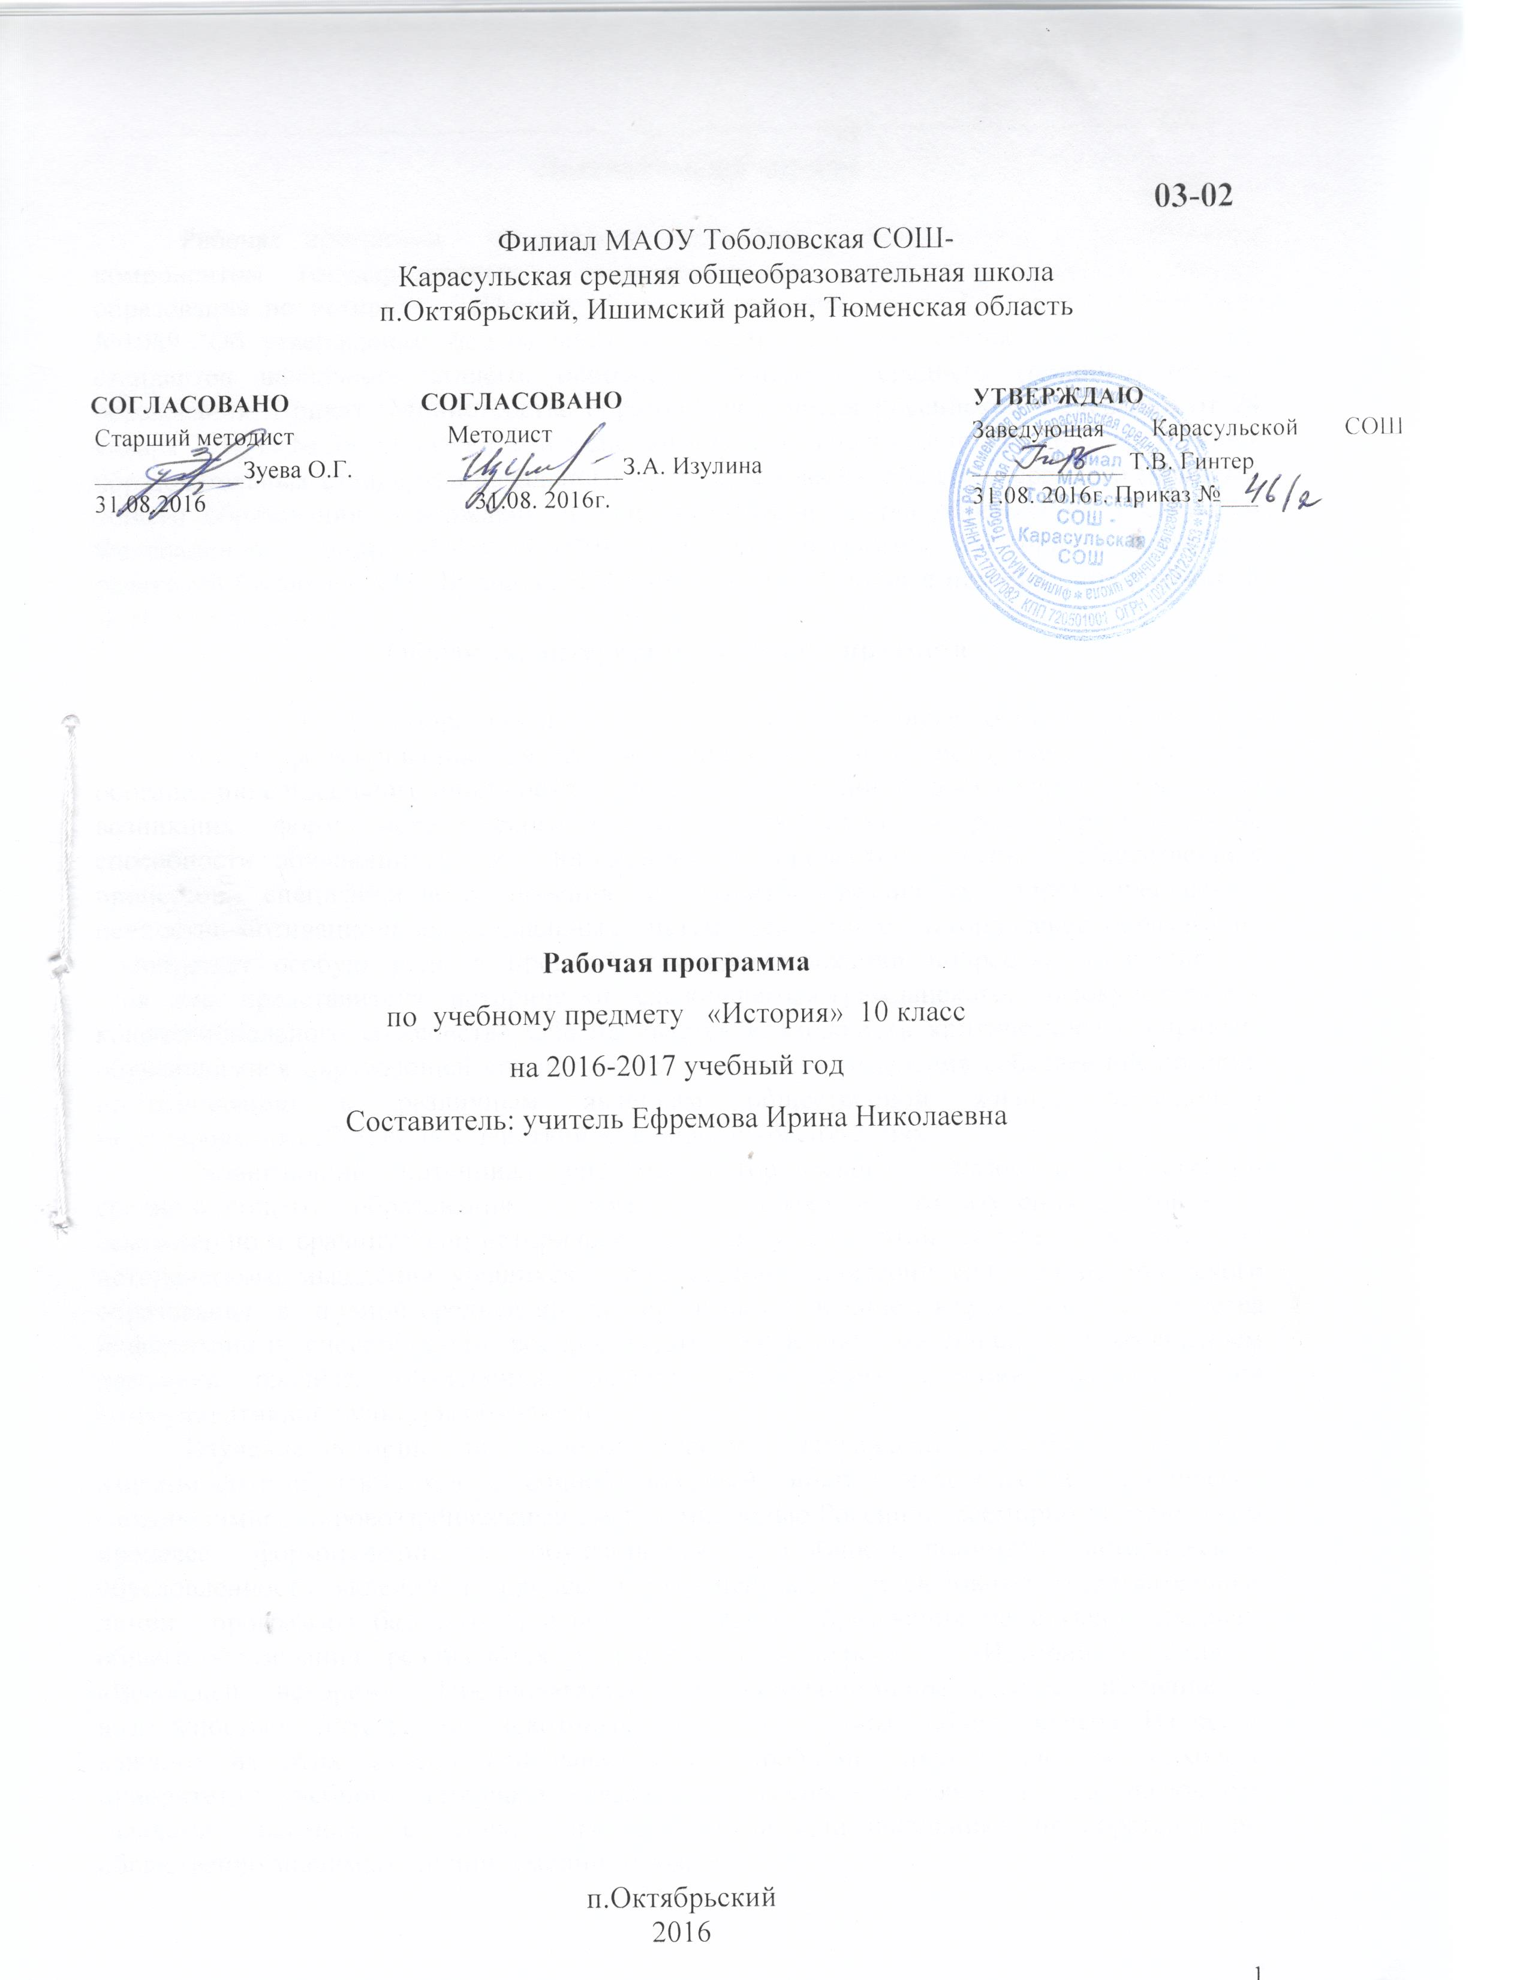Пояснительная записка

Рабочая программа по истории составлена в соответствии с федеральным компонентом государственных образовательных стандартов среднего общего образования по истории (Приказ Министерства образования РФ от 05.03.2004 года №1089 "Об утверждении федерального компонента государственных образовательных стандартов начального общего, основного общего и среднего (полного) общего образования, Приказ Министерства образования и науки Российской Федерации от 24 января 2012 г. № 39. О внесении изменений в федеральный компонент государственных образовательных стандартов начального общего, основного общего и среднего (полного) общего образования, утвержденный приказом Министерства образования Российской Федерации от 5 марта 2004 г. N 1089), с учетом программы «Истории России» под редакцией Сахарова А.Н., Буганова В.И., программы «Всеобщая история» под редакцией Л. Н. Алексашкина.
Общая характеристика учебного предмета

Историческое образование на ступени среднего общего образования способствует формированию систематизованных знаний об историческом прошлом, обогащению социального опыта обучающихся при изучении и обсуждении исторически возникших форм человеческого взаимодействия. Ключевую роль играет развитие способности обучающихся к пониманию исторической логики общественных процессов, специфики возникновения и развития различных мировоззренческих, ценностно-мотивационных, социальных систем. Тем самым, историческое образование приобретает особую роль в процессе самоидентификации подростка, осознания им себя как представителя исторически сложившегося гражданского, этнокультурного, конфессионального сообщества. Обеспечивается возможность критического восприятия обучающимися окружающей социальной реальности, определения собственной позиции по отношению к различным явлениям общественной жизни, осознанного моделирования собственных действий в тех или иных ситуациях.
Развивающий потенциал системы исторического образования на ступени среднего общего образования связан с переходом от изучения фактов к их осмыслению и сравнительно-историческому анализу, а на этой основе – к развитию исторического мышления учащихся. Таким образом, критерий качества исторического образования в полной средней школе связан не с усвоением все большего количества информации и способностью воспроизводить изученный материал, а с овладением навыками анализа, объяснения, оценки исторических явлений, развитием их коммуникативной культуры обучающихся.
Изучение истории на базовом уровне направлено на более глубокое ознакомление обучающихся с социокультурным опытом человечества, исторически сложившимися мировоззренческими системами, ролью России во всемирно-историческом процессе, формирование у обучающихся способности понимать историческую обусловленность явлений и процессов современного мира Основные содержательные линии программы базового уровня исторического образования на ступени среднего общего образования реализуются в рамках двух курсов – «Истории России» и «Всеобщей истории». Предполагается их синхронно-параллельное изучение с возможностью интеграции некоторых тем из состава обоих курсов. Изучение каждого из этих курсов основывается на проблемно-хронологическом подходе с приоритетом учебного материала, связанного с воспитательными и развивающими задачами, важного с точки зрения социализации школьника, приобретения им общественно значимых знаний, умений, навыков.

Место предмета в учебном плане
Федеральный базисный учебный план для образовательных учреждений Российской Федерации отводит 140 часов для обязательного изучения истории на ступени среднего общего образования.
В соответствии с учебным планом филиала МАОУ Тоболовская СОШ-Карасульская средняя общеобразовательная школа на 2016-2017 учебный год, на изучении истории предусмотрено 68 часов. На изучение истории России отводится 44 часа, на всеобщую историю – 24 часа.
При изучении истории России включены вопросы краеведения (регионального компонента) в содержание уроков: №33 «Внешняя политика России в XVII в. Присоединение Сибири», № 46 «Хозяйственное развитие России в XVIII веке. Сибирь в XVII - XVIII вв.»., № 49 «Россия в начале XIX века. Экономическое развитие города Ишима и региона в XIX в.», №57 «Золотой век» русской культуры. Культура Сибири ХIХ в.. Один час запланирован на повторение и обобщение материала по всему курсу: урок №66 Контрольно-обобщающий урок «История России с древнейших времен до конца ХIХ в.»
Изучение истории в старшей школе на базовом уровне направлено на достижение следующих целей:
- воспитание гражданственности, формирование национальной идентичности, развитие мировоззренческих убеждений учащихся на основе осмысления ими исторически сложившихся культурных, религиозных, этно-национальных традиций, нравственных и социальных установок, идеологических доктрин;
- развитие исторического мышления – способности рассматривать события и явления с точки зрения их исторической обусловленности, сопоставлять различные версии и оценки исторических событий и личностей, определять собственное отношение к дискуссионным проблемам прошлого и современности;
- освоение комплекса систематизированных знаний об истории человечества, формирование целостного представления о месте и роли России во всемирно-историческом процессе;
- овладение умениями и навыками поиска и систематизации исторической информации, работы с различными типами исторических источников, критического анализа исторической информации;
- формирование способности понимать историческую обусловленность явлений и процессов современного мира, определять собственную позицию по отношению к окружающей реальности, соотносить свои взгляды и принципы с исторически возникшими мировоззренческими системами.

Задачи курса
- Воспитание гражданственности, национальной идентичности, развитие мировоззренческих убеждений учащихся на основе осмысления ими исторически сложившихся культурных, религиозных, этно-национальных традиций, нравственных и социальных установок, идеологических доктрин.
- Развитие способности понимать историческую обусловленность явлений и процессов современного мира, определять собственную позицию по отношению к окружающей реальности, соотносить свои взгляды и принципы с исторически возникшими мировоззренческими системами.
- Освоение систематизированных знаний об истории человечества, формирование целостного представления о месте и роли России во всемирно-историческом процессе.
- Овладение умениями и навыками поиска, систематизации и комплексного анализа исторической информации.
- Формирование исторического мышления – способности рассматривать события и явления с точки зрения их исторической обусловленности, сопоставлять различные версии и оценки исторических событий и личностей, определять собственное отношение к дискуссионным проблемам прошлого и современности

Учебно-методический комплект утвержден приказом заведующей МАОУ Тоболовская СОШ филиал Карасульская СОШ №22/2 от 31 мая 2016

- Сахарова А.Н., Буганова В.И. программа «Истории России»
- Алексашкина Л. Н. программа «Всеобщая история»
- Сахаров А. Н. История России с древнейших времен до конца XVII века. –М. : Просвещение, 2012
- Сахаров А. Н., Буганов В. И. История Росси: Конец XVII – XIX век. – М.: Просвещение, 2012
- Алексашкина Л.Н., Головина В.А.; под ред. Л.Н.Алексашкиной. Всеобщая история с древнейших времен до конца XIX века. 10 класс: учеб. Для общеобразовательных учреждений (базовый уровень) – М.: Мнемозина, 2012
- Кочетов Н.С., Поурочные планы по учебнику А.Н. Сахарова, В.И. Буганова. Волгоград, «Учитель», 2004 г.

Тематический план 10 класс:
№ | Тема | Количество часов | Контроль-ная работа
 | Всеобщая история | 24 часа
 | Введение. История как наука | 1
 | Предцивилизационная стадия истории человечества | 1
 | Цивилизации Древнего мира и Средневековья | 8 | 0,5
 | Новое время: эпоха модернизации | 14 | 0,5
 | История России | 44 часов
 | Народы и древнейшие государства на территории России | 2
 | Русь в IX – начале XII вв. | 4 | 0,5
 | Русские земли и княжества в XII – середине XV вв. | 6
 | Российское государство во второй половине XV–XVII вв. | 11 | 0,5
 | Россия в XVIII веке – середине XIX вв. | 14
 | Россия во второй половине XIX веке-начале XX вв. | 7 | 1
 | Итог | 68 | 3

Содержание тем учебного курса
История как наука – 1 час
История в системе гуманитарных наук. Концепции исторического развития человечества. Проблема достоверности и фальсификации исторических знаний. (Приказ Министерства образования и науки Российской Федерации от 24 января 2012 г. № 39)
ВСЕОБЩАЯ ИСТОРИЯ – 24 часа
Предцивилизационная стадия истории человечества – 1 час
Природное и социальное в человеке и человеческом сообществе первобытной эпохи. Неолитическая революция. Изменения в укладе жизни и формах социальных связей.
Цивилизации Древнего мира и Средневековья – 8 часов
Традиционное общество. Архаичные цивилизации Древности. Мифологическая картина мира. Античные цивилизации Средиземноморья. Формирование научной формы мышления в античном обществе.
Складывание индо-буддийской, китайско-конфуцианской, иудео-христианской цивилизаций. Формирование религиозной картины мира. Социальные нормы, духовные ценности, философская мысль в древнем обществе.
Религиозно-культурные миры Средневековья. Возникновение исламской цивилизации. Исламская духовная культура и философская мысль в эпоху Средневековья. Христианская средневековая цивилизация в Европе, ее региональные особенности и динамика развития. Православие и католицизм. Кризис европейского средневекового общества в XIV-XV вв.
Характер международных отношений в Древнем мире и в эпоху Средневековья.
Новое время: эпоха модернизации – 14 часов
Модернизация как процесс перехода от традиционного к индустриальному обществу. Великие географические открытия и начало европейской колониальной экспансии. Формирование нового пространственного восприятия мира. Изменение роли техногенных и экономических факторов общественного развития в ходе модернизации. Торговый и мануфактурный капитализм. Новации в образе жизни, характере мышления, ценностных ориентирах и социальных нормах в эпоху Возрождения и Реформации.
От сословно-представительных монархий к абсолютизму. Изменение в идеологических и правовых основах государственности. Буржуазные революции XVII-XIX вв. Идеология Просвещения и конституционализм. Возникновение политических течений. Становление гражданского общества.
Технический прогресс в XVIII – середине XIX вв. Промышленный переворот. Развитие капиталистических отношений и социальной структуры индустриального общества в XIX в. Формирование в европейских странах различных моделей перехода от традиционного к индустриальному обществу. Мировосприятие человека индустриального общества. Формирование классической научной картины мира. Особенности духовной жизни Нового времени.
Традиционные общества Востока в условиях европейской колониальной экспансии.
Эволюция системы международных отношений в конце XV – середине XIX вв.
ИСТОРИЯ РОССИИ – 44 часов
История России — часть всемирной истории.
Народы и древнейшие государства на территории России – 2 часа
Этапы заселения территории нашей страны. Каменный век. Переход от присваивающего хозяйства к производящему. Оседлое и кочевое хозяйство. Появление металлических орудий и их влияние на первобытное общество. Великое переселение народов. Праславяне. Восточнославянские племена и их соседи. Занятия, общественный строй, верования.
Русь в IX – начале XII вв. – 4 часа
Природно-климатический фактор и особенности освоения территории Восточной Европы. Происхождение государственности у восточных славян. Дань и подданство. Князья и дружина. Вечевые порядки. Принятие христианства. Право на Руси. Категории населения. Княжеские усобицы. Тенденции к раздробленности.
Языческие традиции и христианская культура. Контакты с культурами Запада и Востока. Влияние Византии. Культура Древней Руси как один из факторов образования древнерусской народности.
Русские земли и княжества в XII - середине XV вв. – 6 часов
Причины распада Древнерусского государства. Монархии и республики. Русь и Степь. Идея единства Русской земли.
Образование Монгольского государства. Монгольское завоевание. Включение русских земель в систему управления Монгольской империи. Золотая Орда. Роль монгольского завоевания в истории Руси.
Экспансия с Запада. Борьба с крестоносной агрессией: итоги и значение.
Русские земли в составе Великого княжества Литовского и Русского.
Восстановление экономики русских земель. Формы землевладения и категории населения. Роль городов в объединительном процессе.
Великое княжение Владимирское и Орда. Борьба за политическую гегемонию в Северо-Восточной Руси. Москва как центр объединения русских земель. Взаимосвязь процессов объединения русских земель и освобождения от ордынского владычества. Зарождение национального самосознания.
Великое княжество Московское в системе международных отношений. Принятие Ордой ислама. Католичество – государственная религия Великого княжества Литовского. Автокефалия Русской Православной Церкви.
Культурное развитие русских земель и княжеств. Влияние внешних факторов на развитие русской культуры.
Российское государство во второй половине XV-XVII вв. - 11 часов
Завершение объединения русских земель и образование Российского государства. Свержение золотоордынского ига. «Москва – третий Рим». Роль церкви в государственном строительстве. Социальная структура общества. Формы феодального землевладения. Города и их роль в объединительном процессе. Особенности образования централизованного государства в России. Рост международного авторитета Российского государства. Выделение русского, украинского и белорусского народов.
Установление самодержавной власти царя. Реформы середины XVI в. Создание органов сословно-представительной монархии. Расширение территории России при Иване Грозном. Опричнина. Закрепощение крестьян. Учреждение патриаршества.
Смута. Пресечение правящей династии. Обострение социально-экономических противоречий. Кризис традиционного российского общества в условиях внешней опасности. Итоги Смуты.
Восстановление самодержавия. Первые Романовы. Ликвидация последствий Смуты. Рост территории государства. Юридическое оформление крепостного права. Новые явления в экономике. Мануфактуры. Ортодоксальная церковь. Старообрядчество. Социальные движения XVII в. Вызревание предпосылок преобразования страны.
Формирование национального самосознания и культуры народов России в XV – XVII вв. Усиление светских элементов в русской культуре XVII в.
Россия в XVIII – середине XIX вв. – 14 часов
Петровские преобразования. Провозглашение империи. Абсолютизм. Превращение дворянства в господствующее сословие. Сохранение традиционных порядков и крепостничества в условиях модернизации. Россия в период дворцовых переворотов. Создание сословного общества. Реформы государственной системы в первой половине XIX в.
Особенности экономики России в XVIII – первой половине XIX в.: крепостное право и зарождение буржуазных отношений. Начало промышленного переворота.
Зарождение политической идеологии во второй половине XVIII в. Русское Просвещение. Движение декабристов. Славянофилы и западники. Русский утопический социализм. Консерваторы.
Превращение России в мировую державу в XVIII-XIX вв. Отечественная война 1812 г. Имперская внешняя политика России. Крымская война и ее последствия для страны.
Россия во второй половине XIX – начале XX вв. – 7 часов
Отмена крепостного права. Реформы 1860-х – 1870-х гг. Буржуазные отношения в промышленности и сельском хозяйстве. Сохранение пережитков крепостничества. Самодержавие, сословный строй и модернизационные процессы. Политика контрреформ. Роль государства в экономической жизни страны. Развитие системы образования. Наука. Духовная жизнь российского общества во второй половине XIX – начале XX в.

ТРЕБОВАНИЯ К УРОВНЮ
ПОДГОТОВКИ ВЫПУСКНИКОВ

В результате изучения истории на базовом уровне ученик должен
знать
- основные факты, процессы и явления, позволяющие понимать целостность и системность отечественной и всемирной истории;
- периодизацию всемирной и отечественной истории, пространственные и временные рамки изучаемых исторических событий;
- современные версии и трактовки важнейших проблем отечественной и всемирной истории;
- особенности исторического пути России, ее роль в мировом сообществе;
уметь
- проводить поиск исторической информации в источниках разного типа;
- критически анализировать источник исторической информации (характеризовать авторство источника, время, обстоятельства и цели его создания);
- анализировать историческую информацию, представленную в разных знаковых системах (текст, карта, таблица, схема, аудиовизуальный ряд);
- различать в исторической информации факты и мнения, исторические сюжеты и исторические объяснения;
- устанавливать причинно-следственные связи между явлениями и на этой основе реконструировать образ исторического прошлого;
- участвовать в дискуссиях по историческим проблемам, формулировать собственную позицию по обсуждаемым вопросам, используя для аргументации исторические сведения;
- представлять результаты изучения исторического материала в формах конспекта, реферата, исторического сочинения, рецензии;
использовать приобретенные знания и умения в практической деятельности и повседневной жизни:
- определять собственную позицию по отношению к явлениям современной жизни, опираясь на свое представление об их исторической обусловленности;
- критически оценивать получаемую извне социальную информацию, используя навыки исторического анализа;
- уметь соотносить свои действия и поступки окружающих с историческими формами социального поведения;
- осознавать себя как представителя исторически сложившегося гражданского, этнокультурного, конфессионального сообщества, гражданина России.

Список дополнительной литературы для 10 класса:

- История России с древнейших времён до конца XVII века. 10 кл. Кн. для учителя. В 2 ч. Ч 1/ С. И. Козленко, В. В. Тороп. – М.: Просвещение, 2007.
- Мультимедийный цикл «История государства Российского», созданная по одноимённому фундаментальному труду Н.М. Карамзина Том 1- 4. Москва, 2006 г.
- http://www.kremlin.ru/ - официальный веб-сайт Президента Российской Федерации
- http://www.mon.gov.ru – официальный сайт Министерства образования и науки РФ
- http://www.edu.ru – федеральный портал «Российское образование»
- http://www.school.edu.ru – российский общеобразовательный Портал
- http://www.еgе.edu.ru – портал информационной поддержки Единого государственного экзамена
- http://www.vestnik.edu.ru – журнал Вестник образования»
- http://www.hronos.km.ru/ – сайт «ХРОНОС – всемирная история в Интернете»: хроника, исторические документы (по периодам), библиотека.
- http://www.istrorijarossii.narod.ru/ – сайт «История нашей страны»: библиотека учебной и научной исторической литературы, документы.
- http://www.historydoc.edu.ru/ – Коллекция исторических документов Российского общеобразовательного портала.

Курсивом в тексте выделен материал, который подлежит изучению, но не включается в Требования к уровню подготовки выпускников.

